加载

客户发起
初始化：
QWebView ->QWebViewPrivate
QWebview:load->QWebPagePrivate::createMainFrame->初始化QWebFrameData,QWebFrame
| QWebFrame（）中会初始化Frame与
| FrameLoader（FrameLoader::init）
|___-->QWebFrame:load()-->(QUrl=>WebCore::ResourceRequest)

客户发起的Load过程：
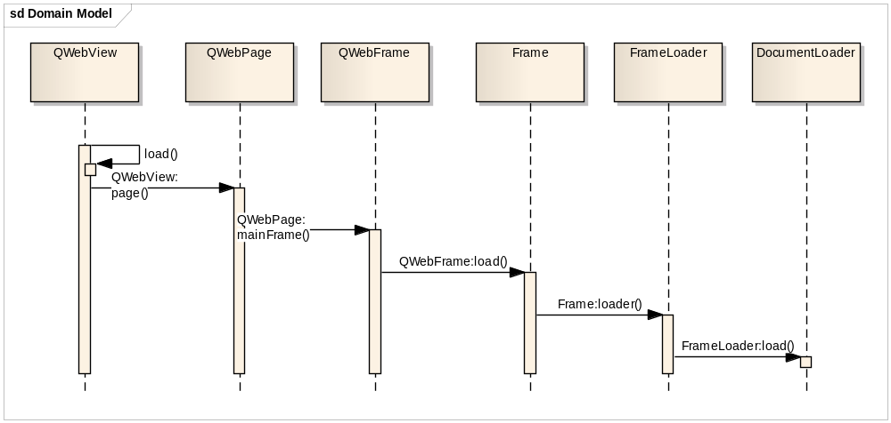

Load的主要模块：
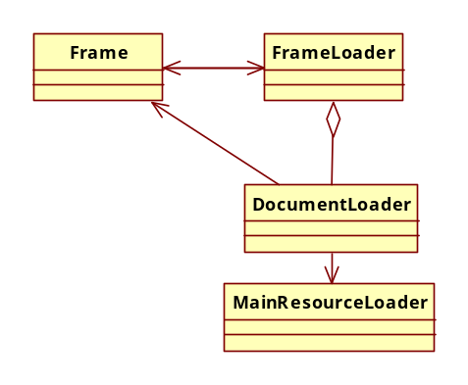

主要类结构：

Page与Frame是最主要的与客户代码打交道的类。Page类与各种Client通信，如ContextMenuClient, EditorClient等，从而为一个Page负责菜单，以及输入等事件的处理。一个Page中可能含有多个Frame，但只有一个主Frame。Page本身的功能很少，基本上是组合其他对象，把功能委托到其他对象上。
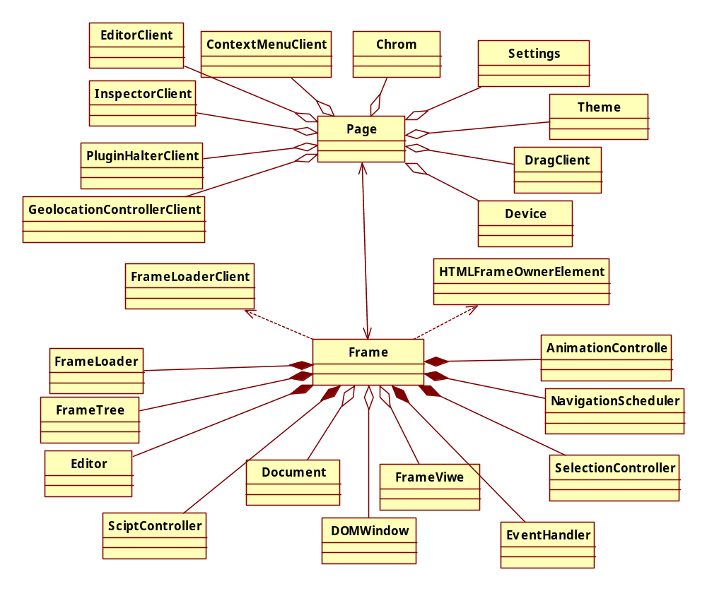
Page与Frame的结构图

FrameTree对象用来协助管理父帧和子帧的关系
NavigationScheduler对象用来管理页面跳转调度（比如重定向，meta refresh等）
DOMWindow用来管理同DOM相关的事件、属性和消息
FrameViwe类用于Frame的排版
Document类用来管理dom节点
EventHandler，事件处理对象，这里的对象主要是同上层应用也就是用户参与的事件

一个Frame包含一个FrameLoader作为加载的最主要的负责对象。
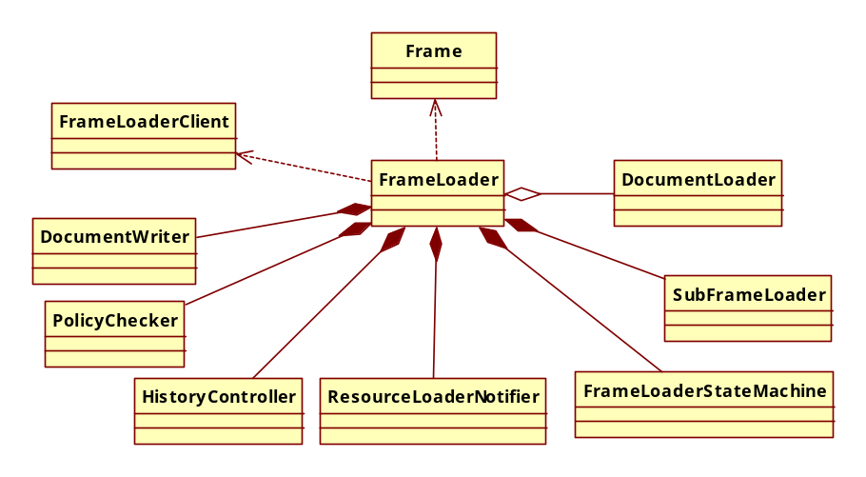
FrameLoader的类结构

FrameLoader中最重要的类是DocumentLoader，负责页面的加载。FrameLoader维护了三个DocumentLoader对象，分别对应于不同的阶段，m_policyDocumentLoader对应于收到用户load调用，进行policy check阶段，m_provisionalDocumentLoader对应于policy check通过以后，Frame数据还没有到来之前，它会负责startLoadingMainResource的调用。m_documentLoader则是Frame第一个数据到来以后使用的DocumentLoader，这个时候，前一个主Frame的DocumentLoader已经不能再用（user agent开始白屏，刷掉前一个页面的显示）。
SubFrameLoader负责子Frame的加载
DocumentWriter负责加载结束之后的数据处理
FrameLoaderStateMachine维护FrameLoader的状态
PolicyChecker主要用来对FrameLoader进行一些校验
ResourceLoadNotifier主要用于同ResourceLoader及FrameLoaderClient打交道（可以理解为 ResourceLoader有事件变化或者发生的时候，通知FrameLoader的一个手段）

Webkit封装了一个NetWork与Load模块交互，Network模块一方面提供与操作系统和网络实现无关的接口与Load通信，另一方面通过具体实现则委托给具体的操作系统和网络实现。
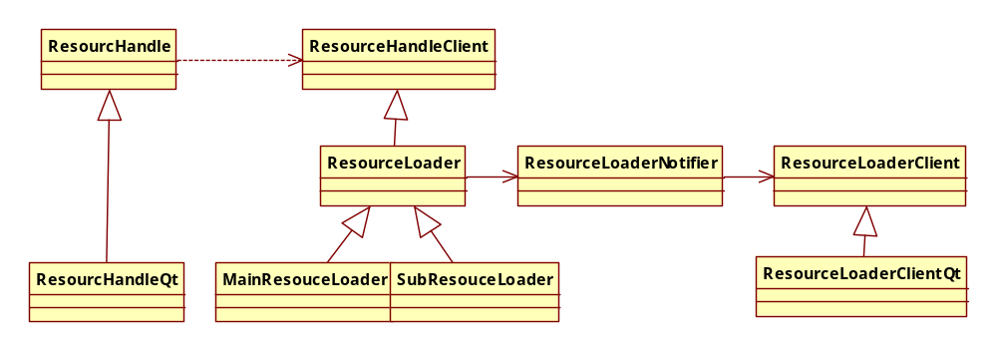
Network与Load的交互图

ResourceHandle与ResourceHandleClient之间的实现采用了桥接模式(将抽象部分与实现部分分离，使它们都可以独立的变化 )。
Network 的设计机制是来一段数据上传一段数据。

WebCore 把要加载的资源分成两类，一类是主资源，比如 HTML页面，或者下载项，一类是派生资源，比如 HTML 页面中内嵌的图片或者脚本链接。这两类资源对于回调的处理有很大的不同，比如，同样是下载失败，主资源可能需要向用户报错，派生资源比如页面中的一张图下载失败，可能就是图不显示或者显示代替说明文字而已，不向用户报错。因此有了 MainResourceLoader 和 SubresourceLoader 之分。它们的公共基类 ResourceLoader 则完成一些两种资源下载都需要完成的操作，比如通过回调将加载进程告知上层应用。
ResourceLoader 通过 ResourceNotifier 类将回调传导到 FrameLoaderClient 类。

加载过程：
主资源的加载
1. DocumentLoader 调用 MainResourceLoader::load 向 loader 发起请求
2. 调用 MainResourceLoader::loadNow
3. 调用 MainResourceLoader::willSendRequest
4. 调用 ResourceLoader::willSendRequest, 将 callback 通过 ResourceNotifier 传导给 FrameLoaderClient 。 Client 可以在回调中操作 ResourceRequest ，比如设置请求头部。
5. 调用 PolicyChecker::checkNavigationPolicy 过滤掉重复请求等
6. loader 调用 ResourceHandle::create 向 Network 发起加载请求
7. 收到第一个 HTTP 响应数据包 ,Network 回调MainResourceLoader::didReceiveResponse ，主要处理 HTTP 头部。
8. 调用 PolicyChecker:: checkContentPolicy, 并最终通过 FrameLoaderClient 的dispatchDecidePolicyForMIMEType 判断是否为下载请求（存在 "Content-Disposition"http 头部）
9. 调用 MainResourceLoader::continueAfterContentPolicy ，根据ResourceResponse 检测是否发生错误。
10. 调用 ResourceLoader::didReceiveResponse ，将 callback 通过 ResourceNotifier传导给 FrameLoaderClient 。
11. 收到 HTTP 体部数据，调用 MainResourceLoader::didReceiveData
12. 调用 ResourceLoader::didReceiveData ，将 callback 通过 ResourceNotifier 传导给 FrameLoaderClient
13. 调用 MainResourceLoader::addData
14. 调用 DocumentLoader::receivedData
15. 调用 DocumentLoader::commitLoad
16. 调用 FrameLoader::commitProvisionalLoad ， FrameLoader 从 provisional 状态跃迁到 Committed 状态
17. 调用 FrameLoaderClientQt::committedLoad
18. 调用 DocumentLoader::commitData ，启动 Writer 对象来处理数据（DocumentWriter::setEncoding ， DocumentWriter::addData ）
19. 调用 DocumentWriter::addData
20. 调用 DocumentParser::appendByte
21. 调用 DecodedDataDocumentParser::appendBytes 对文本编码进行解码
22. 调用 HTMLDocumentParser::append ，进行 HTML 解析
23. 数据来齐，调用 MainResourceLoader::didFinishLoading
24. 调用 FrameLoader::finishedLoading
25. 调用 DocumentLoader::finishedLoading
26. 调用 FrameLoader::finishedLoadingDocument ，启动 writer 对象接收剩余数据，重复 19-22 进行解析
27. 调用 DocumentWriter::end 结束接收数据（调用 Document::finishParsing ）
28. 调用 HTMLDocumentParser::finish

加载过程图：
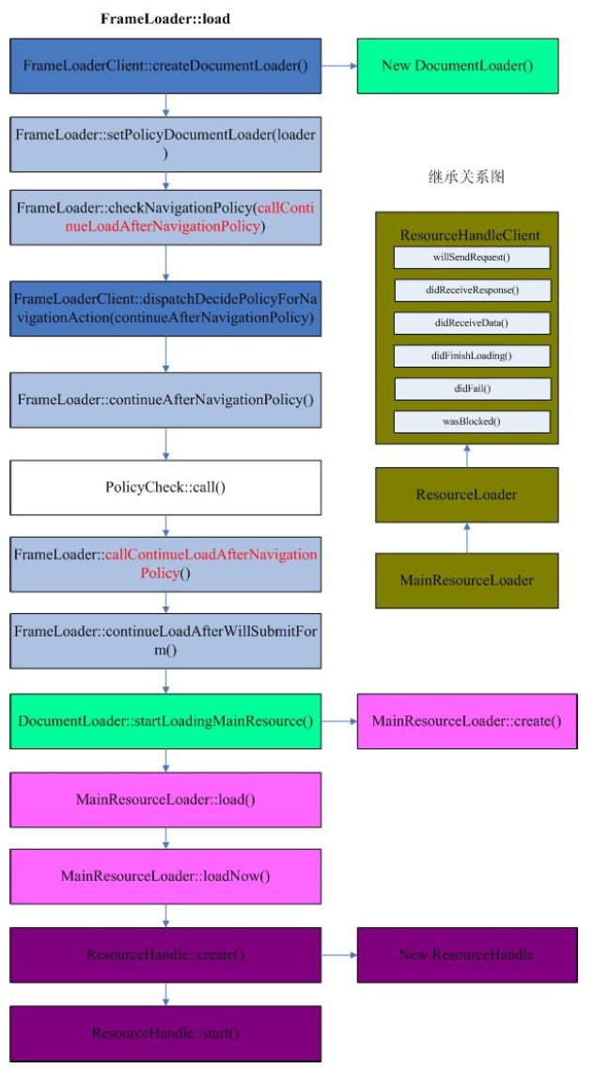
ResourceHandle:start()启动后，网络库会发起一个HTTP请求。

MainResourceLoader 作为一个ResourceHandleClient，其主要回调处理过程如下：
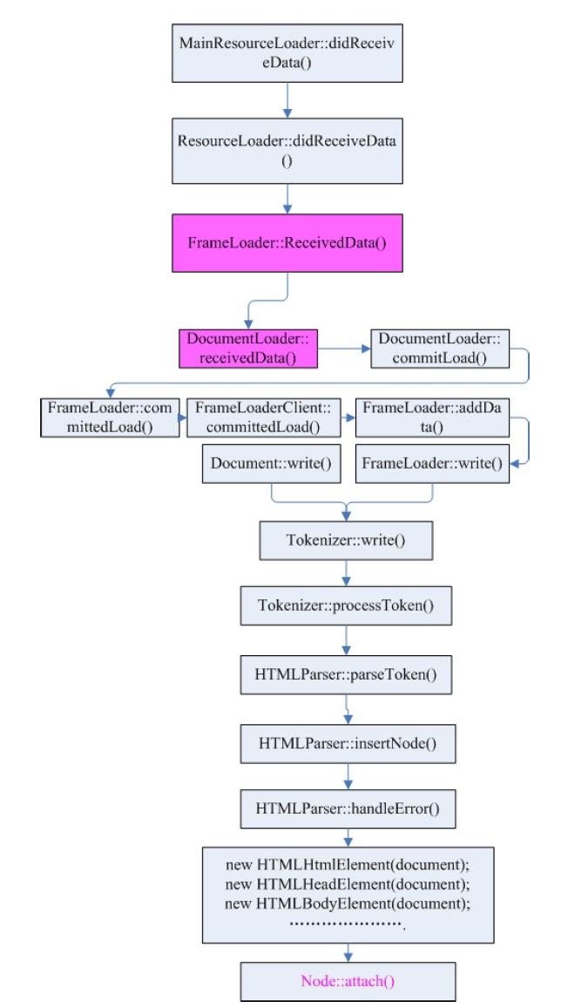

Node：attach会解析生成document，同时会创建FrameView和DomWindow。
FrameView会触发layoutTimeFired，进而调用layout()，从而触发RenderObject的创建与布局。
解析

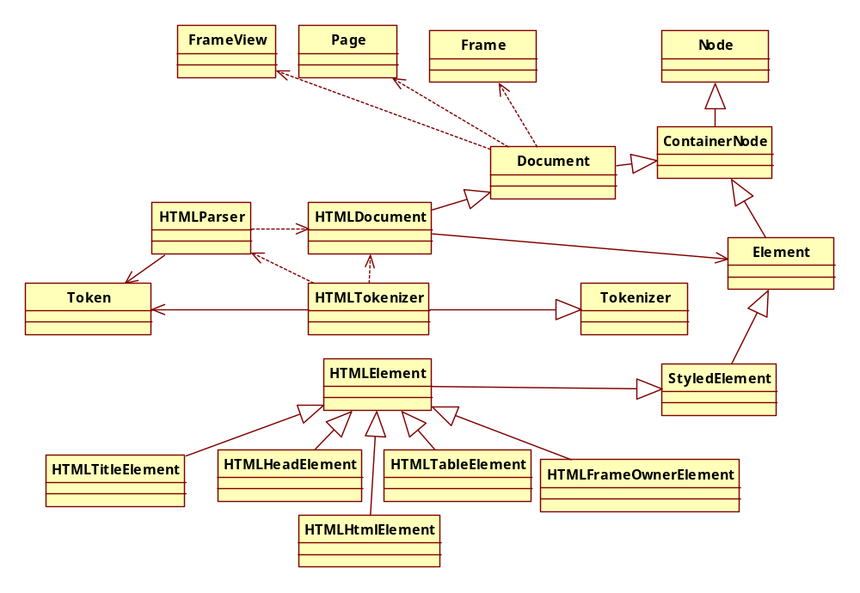
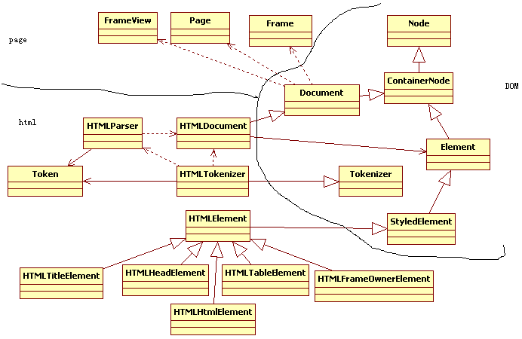

Html模块做词法分析和语法分析生成DOM树

